淡江時報 第 936 期
逾7400位畢業生啟程展驥摶飛
學校要聞
【記者范熒恬淡水校園報導】6月鳳凰花開，又到了驪歌聲唱的畢業季節。學生事務處於今日（14日）上午10時，在紹謨紀念體育館7樓以「三環五育‧職場享譽」為題，舉行102學年度畢業典禮，逾7,400名應屆畢業生將展翅高飛，其中有48個國家、超過200位境外生，一同開展新人生里程碑。上午8時40分畢業學子進行「校園巡禮」，從學生活動中心出發，沿經覺生紀念圖書館、海事博物館，最後踏上五虎崗階梯。校長張家宜、3位副校長、蘭陽校 園主任、各院院長、系主任及師長們，將於體育館前歡迎畢業生。

畢業典禮由張校長主持，邀請來賓吉里巴斯共和國駐華大使游黛姤（Teekoa Iuta）蒞臨致詞，中華民國淡江大學校友總會副理事長陳兆伸致詞勉勵畢業生；接續由畢業生管科四張瑋代表致詞，畢籌會代表管科四李恬瑜代表全體畢業生獻上紀念品。本屆優秀畢業生有中文四吳哲瑜、傅聖鈞、電機四王善弘、教科四蘇奕睿、會計四古品潔等人，詳見四版「畢業生榮譽榜」。

其中，中文四吳哲瑜是今年金韶獎重唱組冠軍，也在大二時曾主辦金韶獎；服務獎得獎人中文四傅聖鈞在大二那年加入柬埔寨國際志工行列，並於去年獲得由國際傑人會中華民國總會舉辦「第21屆傑青獎」全國大專院校十大服務性社團領袖；教科四蘇奕睿曾任泰國服務學習團隊長，曾是彰化校友會返服隊隊長。會計四古品潔則是柬埔寨服務學習團隊員，曾任花東校友會返鄉服務隊隊長。電機四王善弘也榮獲服務獎得肯定，曾是單車社社長，是課外組主辦「騎動台灣-2014淡江大學單車環島行」活動總召，與35位成員進行10天9夜的單車繞行臺灣壯舉。

而典禮中還有雄友會、熱舞社、德文四張芸甄演唱〈隱形的翅膀〉等熱力表演，為畢典帶來熱鬧氛圍。

典禮中張校長將表揚101學年度特優導師5名：資圖系教官曲冠勇、資工系副教授鄭建富、產經系教授胡名雯、西語系副教授林惠瑛，以及觀光系助理教授葉劍木獲此殊榮，以獎勵輔導學生的卓越貢獻。典禮最後將齊唱校歌，為求學階段畫下完美句號。下午，各系所將自辦畢業典禮，請見右表。

典禮會場共有819個家長觀禮席位，自8時30分起開放入場，自由入座額滿為止。同時亦在紹謨紀念體育館1樓、3樓及松濤館美食廣場設有家長休息區，及同步轉播實況；若無法親自參與盛會者，可透過本校網頁首頁的畢業專區觀看。為使活動進行更加順利，亦於傳播館對面設置服務臺及急救站，提供家長及來賓諮詢服務。
2014/06/14

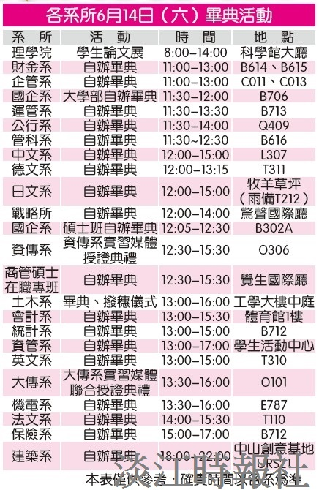
各系所6月14日（六）畢典活動

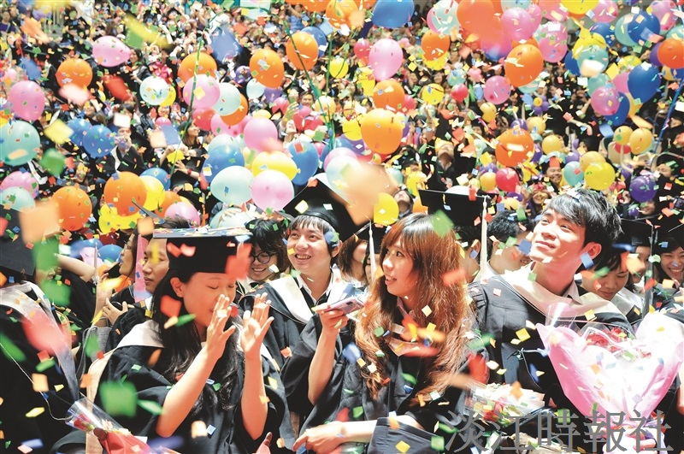
2014畢業禮讚 三環五育職場享譽?
《畢業生校園巡禮》?
時間：14日（週六）上午8時40分?
集合：學生活動中心前（遇雨取消）?
《畢業典禮》?
時間：14日（週六）上午10時?
（家長觀禮席上午8時30分至9時50分開放入場）?
地點：紹謨紀念體育館7樓

